Элективное занятие
Тема «Решение химической задачи повышенной сложности»

Цель урока:
продолжить формирование навыка применения теоретических знаний при решении задач.
Задачи урока:
1. образовательные:
- решить задачу повышенной сложности,
- расширить знания учащихся о взаимодействии металлов с солями на примере взаимодействия железа с сульфатом меди (2),
- изучить свойства сульфата железа (2) и разновидности сульфатов,
- способствовать осмыслению учащимися химических процессов,
- закрепить умения записывать уравнения химических реакций,
- закрепить навык работы с учебником и интернет-ресурсами.
2. развивающие:
- развивать умение сравнивать,
- развивать умение обобщать и синтезировать знания,
- выдвигать предположения,
- развивать умение выражать собственные мысли,
- развивать навык работы в группе.
3. воспитательные:
- поддерживать интерес к предмету,
- воспитание толерантности,
- формирование коммуникативных навыков.
Тип урока: изучение нового материала с применением ИКТ.
Оборудование урока:
1. учебник О.С. Габриелян. Химия 9 класс. М., Дрофа 2009,
2. интернет-ресурсы,
3. ноутбуки с беспроводным Интернетом,
4. рисунки – раскраски,
5. восковые карандаши,
6. реактивы: железная пластинка, раствор сульфата меди (2).
Предварительная работа:
1.опустить одну железную пластинку в насыщенный раствор сульфата меди (2) на 2 часа, а другую на сутки до проведения элективного занятия;
2. приготовить рисунки для раскрашивания.

Ход занятия
1. Организационный момент.
1) Определение цели занятия.
Учитель: «Поскольку многие учащиеся готовятся к участию в пятой Брянской корпоративной региональной олимпиаде учащейся молодежи, то по их просьбе мы познакомимся с еще одним типом задач повышенной сложности».
2) Формирование мотивации.
Учитель предлагает решить задачу. Знакомит учащихся с ее текстом.
Задача
В раствор сульфата меди (2) поместили железную пластинку массой 61,2629 г. После того как пластинку вынули из раствора, промыли и высушили, ее масса оказалась равной 62,8 г. Напишите соответствующее химическое уравнение. Объясните ход процесса и вычислите, сколько граммов меди выделилось на пластинке.
3) Чтобы ответить на вопросы задачи, учитель предлагает план занятия, который учащиеся могут корректировать.
План занятия (записан на доске):
- работа над уравнениями реакции к тексту задачи,
- осмысление химического процесса, приобретение новых знаний, эксперимент;
- выполнение вычисленной части задачи,
- применение новых знаний, полученных в процессе решения задачи, при выполнении заданий части «С» в экзаменационных КИМах.
4) Распределение учащихся на 3 группы
(Группы формируются таким образом, чтобы в каждой из них оказались ребята с разным уровнем подготовки по химии)

2. Повторение
Работа в группах:
1 группа: прочесть информационный бюллетень, к прочитанному тексту составить схему, пользуясь которой подготовить рассказ о разновидностях сульфатов.
2 группа: к тексту задачи составить молекулярное, полное и сокращенное ионные уравнения в тетрадях и на доске (при необходимости воспользоваться учебником и конспектами в тетради).
3 группа: к уравнению реакции составить электронный баланс, определить окислитель, восстановитель; показать переход электронов. Соответствующие записи выполнить в тетрадях и на доске (при необходимости воспользоваться учебником и конспектами в тетради).

Объяснение выполненных заданий:
1 группа.
Рассказ о разновидностях сульфатов.
Сульфаты – соли серной кислоты:
а) средние, кислые, основные соли,
б) купоросы – кристаллогидраты,
в) квасцы – двойные соли: один металл со степенью окисления +1, а другой со степенью окисления +3.
В задаче речь идет о средней соли.
2 группа.
Пользуясь электрохимическим рядом напряжения металлов, очевидно, что железо будет вытеснять медь из водного раствора ее соли. В данном случае протекает реакция замещения.
CuSO₄ + Fe = FeSO₄ + Cu
Cu²⁺ + SO₄ ²⁻ + Fe⁰ = Fe²⁺ + SO₄ ²⁻ + Cu⁰
Cu²⁺ + Fe⁰ = Fe²⁺ + Cu⁰
Ионное уравнение отражает суть химического процесса: изменения происходят с катионами меди, которые восстанавливаются до свободной меди, и с железом, который, окисляясь, переходит в раствор в качестве катионов железа (2).
3 группа.
CuSO₄ + Fe = FeSO₄ + Cu
Сu²⁺ + 2e = Cu⁰
Fe^{0 _} 2e = Fe²⁺
Cu²⁺ (CuSO₄) – окислитель, восстанавливается
Fe⁰ – восстановитель, окисляется
Катион меди принимает от свободного железа 2 электрона. Катионы меди (сульфат меди) – окислитель; железо – восстановитель.

Прогноз визуальных наблюдений реакции
Учитель:
«Ход процесса объяснен. Что при этом можно наблюдать? Предлагаю свое мнение выразить в рисунках: для этого надо раскрасить «раскраску» (обратить внимание на цвет раствора после реакции, на цвет меди, на то, где будет осаждаться медь)
Учащиеся:
- учащиеся раскрашивают рисунки цветными восковыми карандашами,
- демонстрируют и комментируют рисунки, выполненные в группе (ожидаемые цвета, используемые при раскрашивании: раствор – голубой или зелено-голубой, медь розовая), медь находится на железной пластинке.

Визуальные наблюдения – выполнение опыта
Необходимо опустить железную пластинку в раствор сульфата меди (2), через 2 минуты вынуть пластинку из раствора. Обратить внимание на то, что на железной пластинке появился розовый «налет» и цвет раствора начинает изменяться.
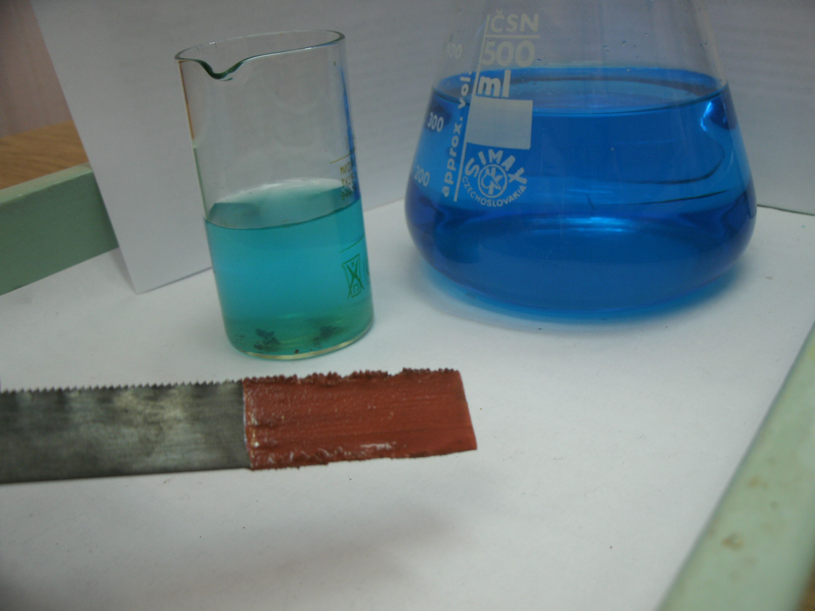

3. Изучение новых знаний
Наблюдения результатов заранее проведенных реакций учителем. Через 2 часа после погружения железной пластинки в раствор сульфата меди(2)
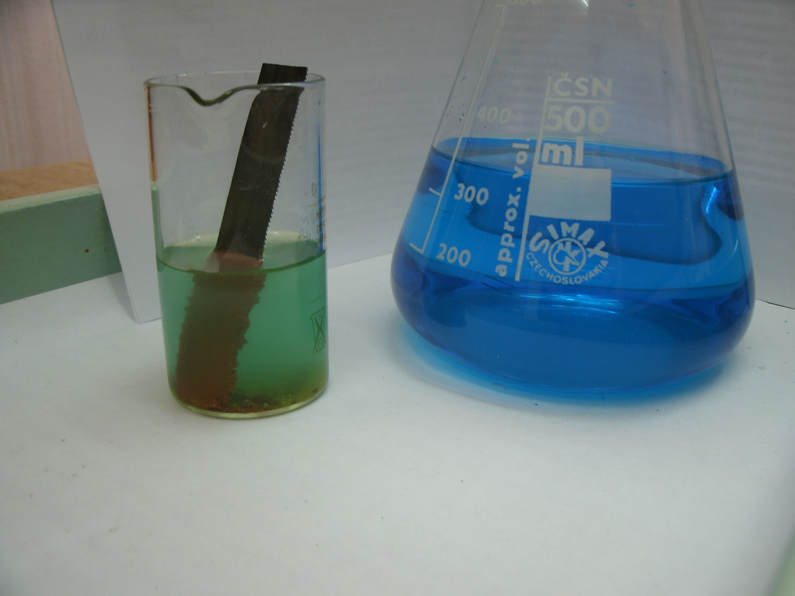
Цвет раствора приобрел зеленый оттенок
Через сутки после погружения железной пластинки в раствор сульфата меди (2) верхняя часть раствора (на границе раствор – воздух) приобрела желтый цвет, на дне стакана образовался желтый осадок и появились кристаллы меди, на железной пластинке образовался большой слой розовой меди).
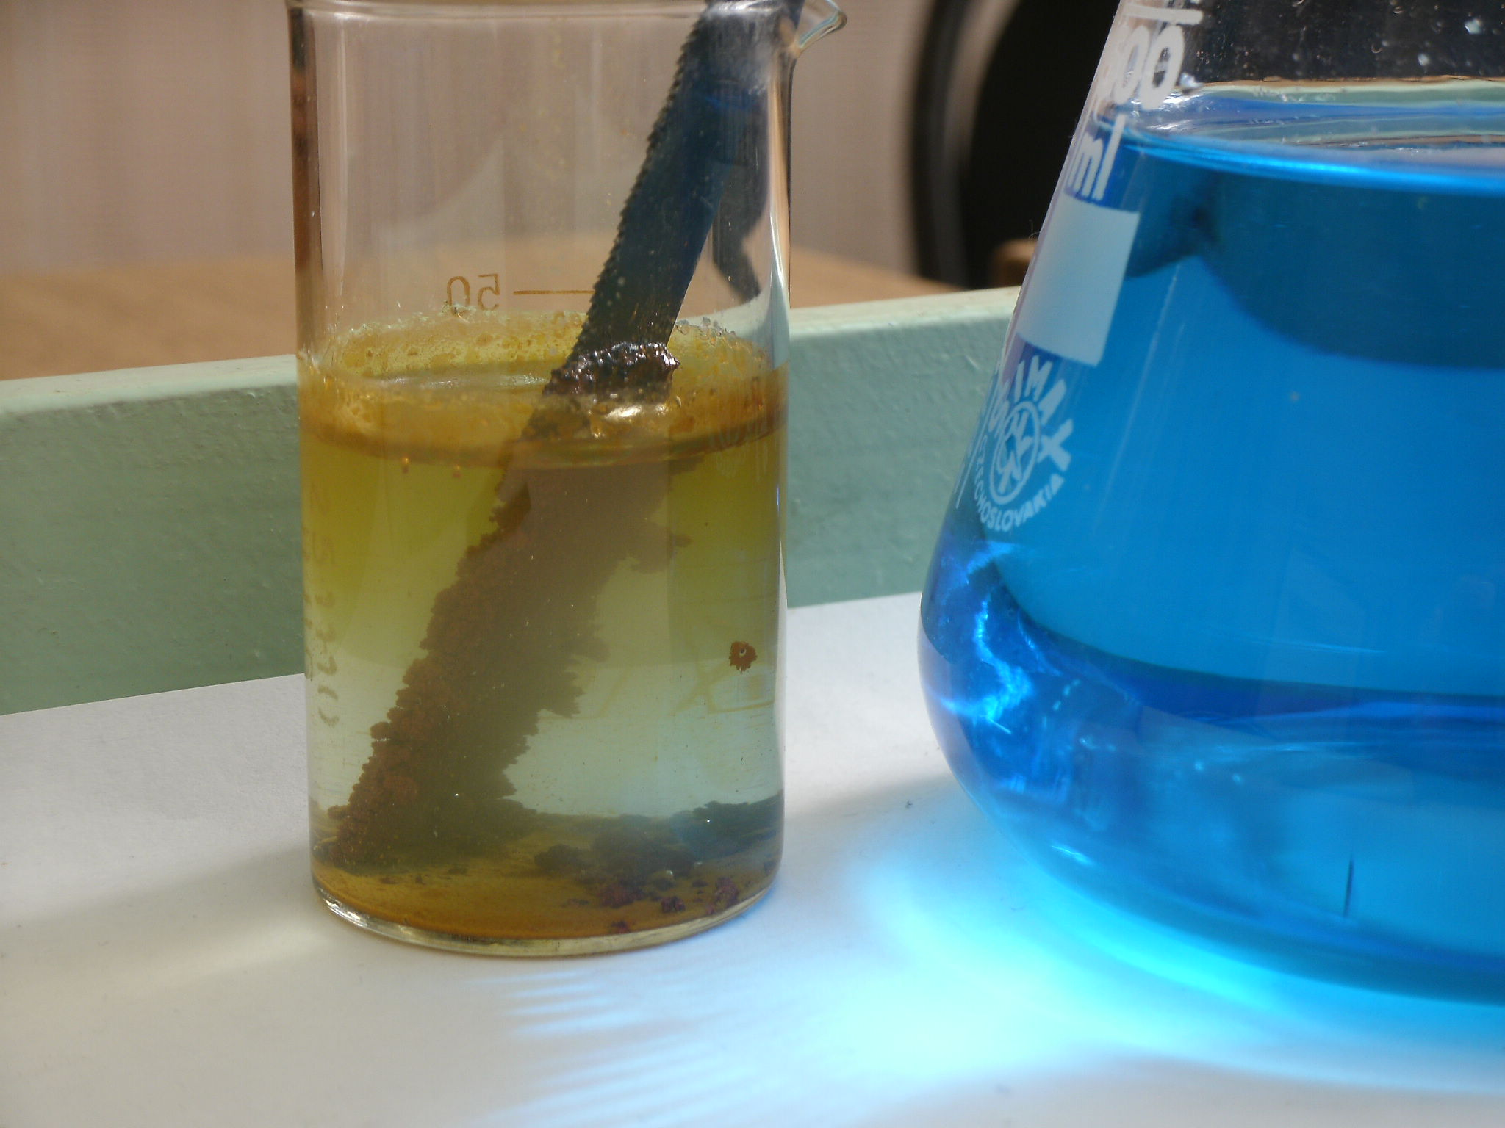

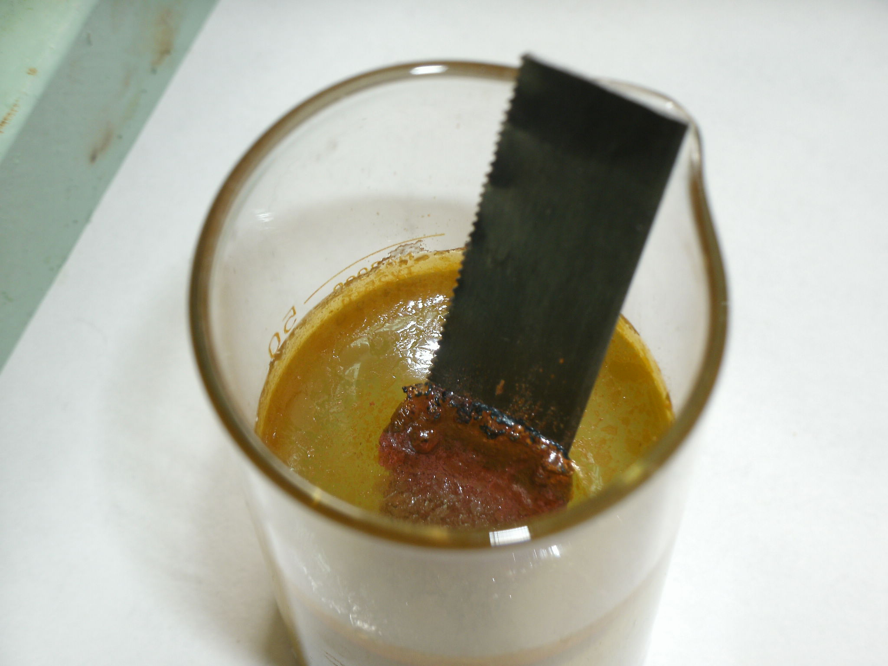

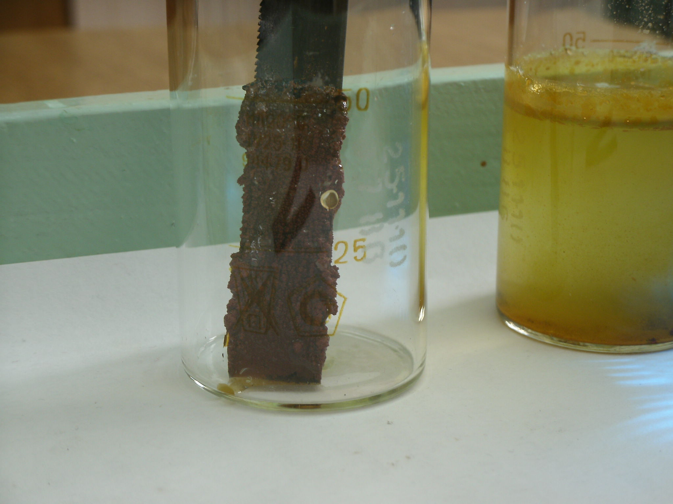

Сравнение увиденного с выполненными рисунками.
Рисунки учащихся соответствуют опыту, проведенному учащимися, и не соответствуют результатам опытов, заранее проведенных учителем.

Объяснение результатов
Ожидаемое мнение учащихся:
1) разница в цветовой гамме растворов объясняется еще одним процессом, который попутно протекает в реакционной смеси и для которого требуется более продолжительное время,
2) желтый раствор – это предположительно сульфат железа (3). Но каким образом он образуется и что за вещество в виде осадка на дне стакана?

Учитель:
«Для объяснения появления желтого цвета на границе раствора с воздухом необходимы дополнительные знания. Предлагаю найти эту информацию в сети Интернет».
Ученики:
- предлагают сформулировать вопрос в поисковой системе - «химические свойства сульфата железа (2)»,
- выходят в Интернет, находят необходимую информацию, изучают ее;
- делают вывод: растворы сульфата железа (2) светло-зеленого цвета, под действием кислорода воздуха постепенно окисляются, переходя в сульфат железа (3), при этом выпадает осадок - гидроксид железа (3).
12FeSO₄ + 3O₂ + 6H₂O = 4 Fe₂(SO₄)₃ + 4Fe(OH)₃
Кроме этого сульфат железа (2) при нагревании свыше 480⁰С разлагается:
2 FeSO₄ = Fe₂O₃ + SO₂ + SO₃

4. Закрепление новых знаний
Учитель предлагает дополнить объяснение хода химического процесса взаимодействия железа с раствором сульфата меди (2) новыми знаниями. Для этого необходимо предварительно, работая в группах:
- еще раз раскрасить рисунок, но теперь с учетом продолжительного взаимодействия реагирующих веществ;
- подготовить рассказ о ходе химического процесса с демонстрацией первого и второго рисунков.

Прогнозируемый рассказ:
При взаимодействии железа с раствором сульфата меди (2) происходит передача электронов от свободного железа катионам меди. В результате образуется свободная медь розового цвета и раствор сульфата железа (2) (демонстрация первого рисунка).
Цвет раствора постепенно меняется: рождается зеленый раствор сульфата железа (2) в голубом растворе сульфата меди (2), происходит смешивание цветов, поэтому наблюдаем цвет морской волны.
С течением времени в присутствии кислорода воздуха во влажной среде сульфат железа (2) окисляется до сульфата железа (3), чем и объясняется появление желтого раствора в верхней части реакционной смеси. При этом выпадает в осадок гидроксид железа (3) (демонстрация второго рисунка).
В задаче речь идет о начальной стадии химического процесса.

5.Применение знаний
Выполнение расчетной части задачи.
Учитель: «В ходе реакции железная пластинка стала легче или тяжелее?»
Учащиеся: «Пластинка стала тяжелее».
Учитель: «Почему?»
Учащиеся (предположительно): «…потому, что на железную пластинку осаждается медь».
Учитель: «CuSO₄ + Cd = CdSO₄ + Cu
В данном случае на кадмиевую пластинку также осаждается медь, но пластинка станет легче. Почему?»
В качестве ориентиров для учащихся можно на доске выполнить следующие записи:
Cu²⁺ + Fe⁰ = Fe²⁺ + Cu⁰
56 г/моль 64 г/моль
Cu²⁺ + Cd⁰ = Cd²⁺ + Cu⁰
112 г/моль 64 г/моль
Учащиеся (предположительно): вес пластинки зависит от разницы молярных масс металлов, восстанавливающихся на пластинке, и переходящих в раствор в виде катионов.
У доски работает ученик.
Дано: CuSO₄ + Fe = FeSO₄ + Cu
m_{1Fe}= 61,2629 г При реакции 1 моля железа (55,85г) вытесняется m_{2Fe}= 62,8 г 1 моль меди (63,54 г) и изменение массы пластинки
_________________ равно 63,54 – 55,85 = 7,69 г/моль
m_{Cu}-? Поскольку масса пластинки изменилась на
62,8 – 61,2629 = 1,538 г, то это значит, что
в реакцию вступило 1,538:7,69=0,2 моля железа, и в результате было вытеснено 0,2 моля, или 63,54 . 0,2 = 12,708 г, меди.
(Можно также составить и решить пропорциональное отношение
63,54 : 7,69 = x : 1,538, откуда x = 12,708).

6.Этап рефлексии.
1) Составление качественной задачи.
Работа в группах – составление качественной задачи (по типу С3 в экзаменационных КИМах). Первая группа начинает составлять задание, вторая, а потом и третья продолжают. И так до логического завершения.
Предполагаемый текст:
1 группа – ученикам выдали голубой прозрачный раствор, в который опустили металлическую пластинку,
2 группа - через некоторое время цвет раствора стал меняться, на пластинке появился розовый налет,
3 группа - еще через некоторое время верхний слой раствора пожелтел
1 группа - и выпал желтый осадок.
2 группа – Запишите уравнения описанных реакций.
В итоге получилось следующее здание:
Ученикам выдали голубой прозрачный раствор, в который опустили металлическую пластинку. Через некоторое время цвет раствора стал меняться, на пластинке появился розовый налет. Еще через некоторое время верхний слой раствора пожелтел и выпал желтый осадок. Запишите уравнения описанных реакций.
Ученики в тетрадях записывают соответствующие уравнения реакций.
2) Составление цепочки превращений
Учитель начинает выполнять записи на доске, а ребята продолжают. И так до логического завершения.
Предполагаемый результат:
Учитель: Fe ____FeSO₄
1 группа: FeSO₄_____Fe₂(SO₄)₃
2 группа: Fe₂(SO₄)₃____FeSO₄
3 группа: FeSO₄____Fe₂O₃

Fe ____FeSO₄_____Fe₂(SO₄)₃____FeSO₄____Fe₂O₃

7. Домашнее задание
1. Выполнить цепочку превращений
Fe ____FeSO₄_____Fe₂(SO₄)₃____FeSO₄____Fe₂O₃
2. Составить уравнение реакции
Fe₂(SO₄)₃ + Cu =
Почему данная реакция протекает, а взаимодействие сульфата железа (2) с медью не возможно?
3. Решить задачу
Из двух одинаковых цинковых пластинок массой 10г каждая одну опустили в раствор FeSO₄, вторую – в раствор CdSO_{4.} После окончания реакции пластины извлекли из растворов, промыли и высушили, при этом обнаружилось, что первая из них весит 9,049 г., а вторая 14,702 г. Металлы проявляют одинаковую степень окисления, равную +2.
А) Объясните потерю массы первой и возрастание массы второй из цинковых пластинок после реакции.
Б) Вычислите массы элементов, которые прореагировали между собой в обоих случаях.

8. Подведение итогов урока
- анализ достижения поставленной цели
- планирование следующего занятия

